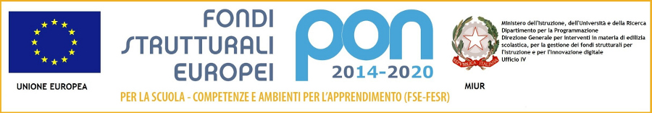

Ministero dell’Istruzione, dell’Università e della Ricerca
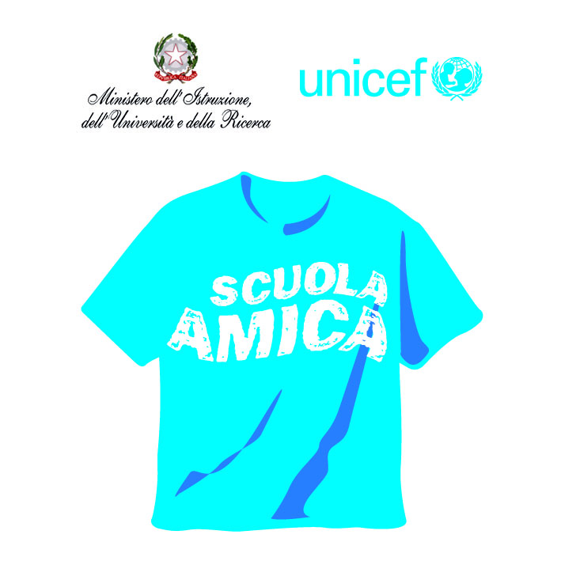
ISTITUTO COMPRENSIVO VIA NOVARIA - VILLANTERIO
Via Novaria, 3 - 27019 - VILLANTERIO (PV) - CF: 90007680185
Tel. 0382/974008
E-mail Segreteria: pvic813007@istruzione.it - PEC: pvic813007@pec.istruzione.it
E-mail Dirigente Scolastico: dirigente@icvillanterio.edu.it

COMMISSIONE PRIVACY
D.S.G.A |  | PICCOLO S.
Assistente Amm.va |  | GAROFALO A.

